Санкт-Петербургский Национальный Исследовательский Университет

Информационных Технологий, Механики и Оптики

Факультет Инфокоммуникационных Технологий

Разработка приложений на Java

Лабораторная работа 3

Выполнила:

Улитина Мария Сергеевна

Проверил:

Иванов С.Е.

Санкт-Петербург, 2025

**Цель работы:**

* создание приложений, использующих встроенные типы данных и литералы различных типов;
* создание приложений, демонстрирующих возможность работы с символами Unicode, использование символов Unicode в составе идентификаторов.

**Ход работы:**

**1 задание – Использование встроенных типов**

Разработана программа расчета площади треугольника по формуле Герона. На рисунке 1 приведен код программы и результат запуска.

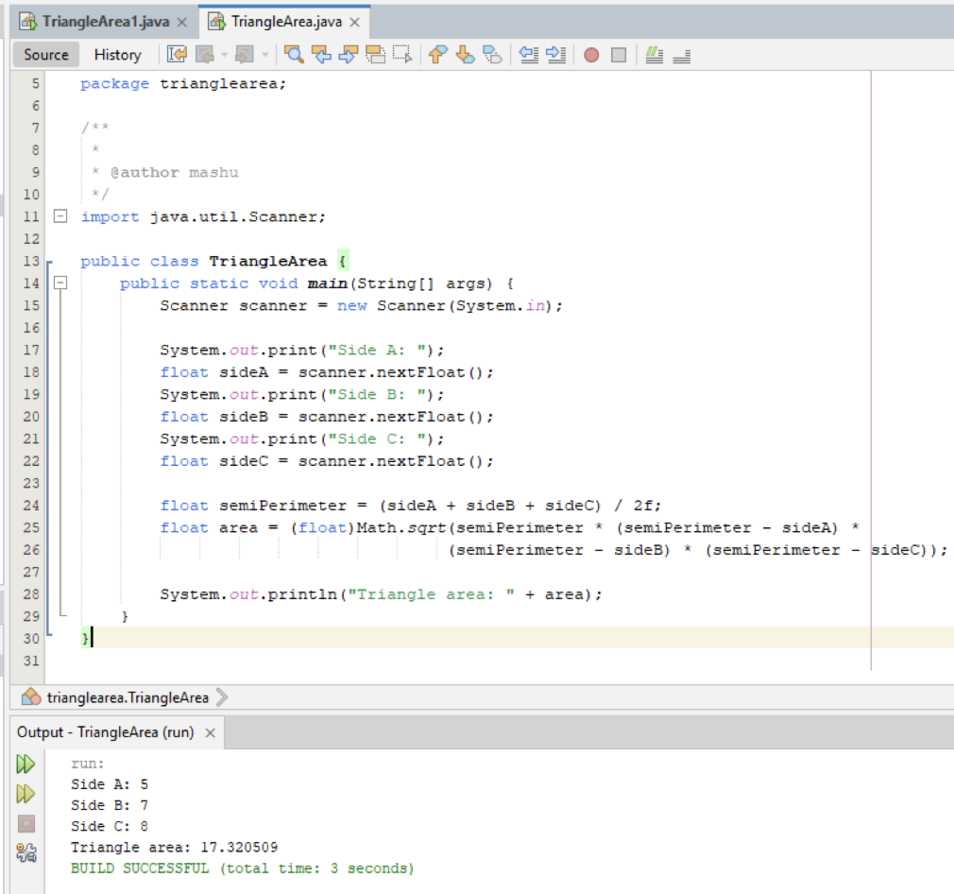

Рисунок 1 – Расчет площади.

**2 задание – Реализация форматированного вывода**

В задание 1 внесено изменение, добавлен форматированный вывод с помощью printf. Код приведен на рисунке 2.

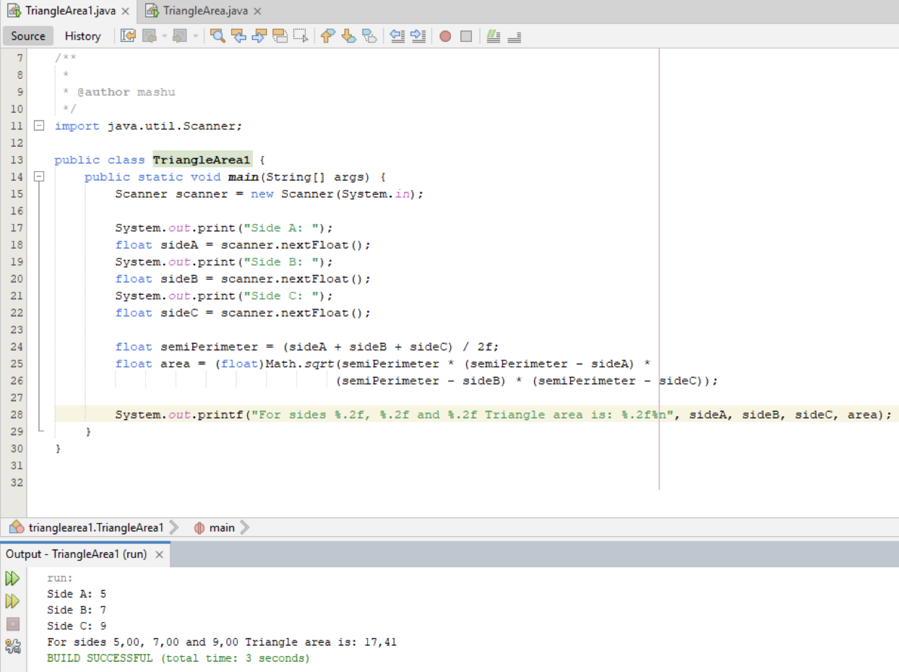

Рисунок 2 – Форматированный вывод

**3 задание – Использование символов Unicode**

В третьем задании к ранее реализованному коду добавлено использование Unicode. Код приведен на рисунке 3.

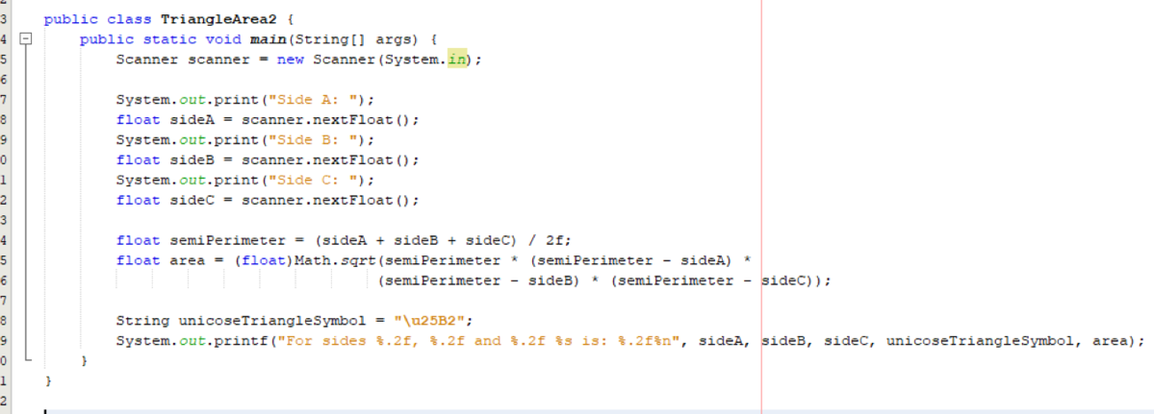

Рисунок 3 – Код

На рисунке 4 приведен результат работы.

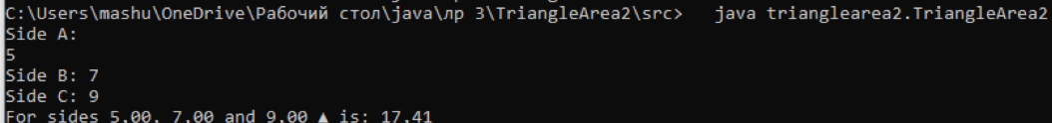

Рисунок 4 – Результат работы.

**Вывод**

Выполнены все цели лабораторной работы, а именно:

* созданы приложениия, использующие встроенные типы данных и литералы различных типов;
* созданы приложения, демонстрирующие возможность работы с символами Unicode, использование символов Unicode в составе идентификаторов.